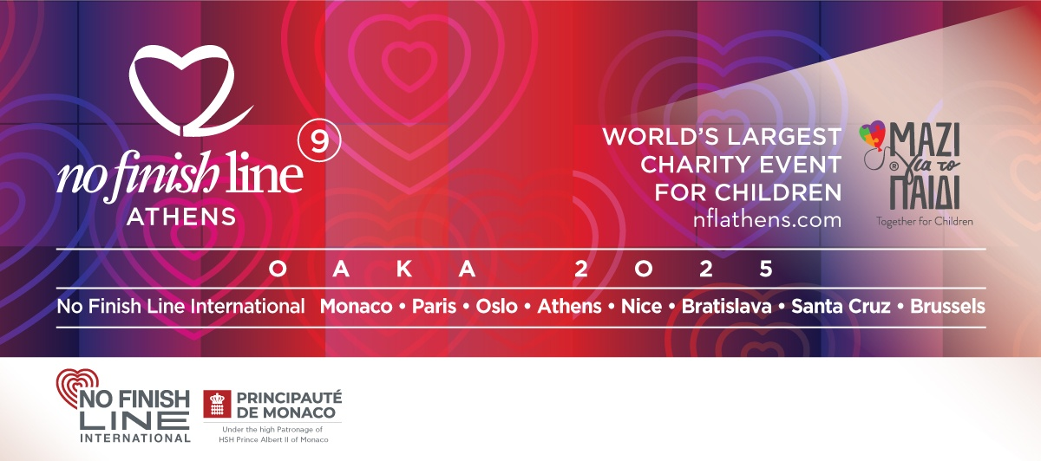
NO FINISH LINE ATHENS, 7 – 11 Μαΐου 2025, ΣΤΗΝ ΑΓΟΡΑ ΤΟΥ ΚΑΛΑΤΡΑΒΑ
ΦΟΡΜΑ ΔΗΛΩΣΗΣ ΣΥΜΜΕΤΟΧΗΣ ΕΘΕΛΟΝΤΗ
ΕΠΩΝΥΜΟ
ΟΝΟΜΑ
E-MAIL
ΤΗΛΕΦΩΝΟ ΚΙΝΗΤΟ
T-SHIRT (S/M/L/XL/2XL/3XL)
ΕΝΔΙΑΦΕΡΟΜΑΙ ΝΑ ΚΑΛΥΨΩ ΤΙΣ ΒΑΡΔΙΕΣ
ΗΜΕΡΟΜΗΝΙΑ | ΩΡΑ | Παρακαλούμε σημειώστε με Χ  ΜΟΝΟ τις βάρδιες που μπορείτε  να καλύψετε
7/05/2025 | 07:30-12:00
 | 12:00-18:00
 | 18:00-24:00
8/05/2025 | 06:00-12:00
 | 12:00-18:00
 | 18:00-24:00
9/05/2025 | 06:00-12:00
 | 12:00-18:00
 | 18:00-24:00
10/05/2025 | 06:00-12:00
 | 12:00-18:00
 | 18:00-24:00
11/05/2025 | 06:00-14:00

